## 定义

定义：”言桥教育”是基于微信公众号建立的用于福州言桥教育咨询公司的综合信息服务应用平台，基于微信认证登录功能在方便用户登录的同时确保给目标客户提供定制化信息服务。

主要功能为提供教育资源、发送通知消息、提交作业、信息查询。

用户操作流程

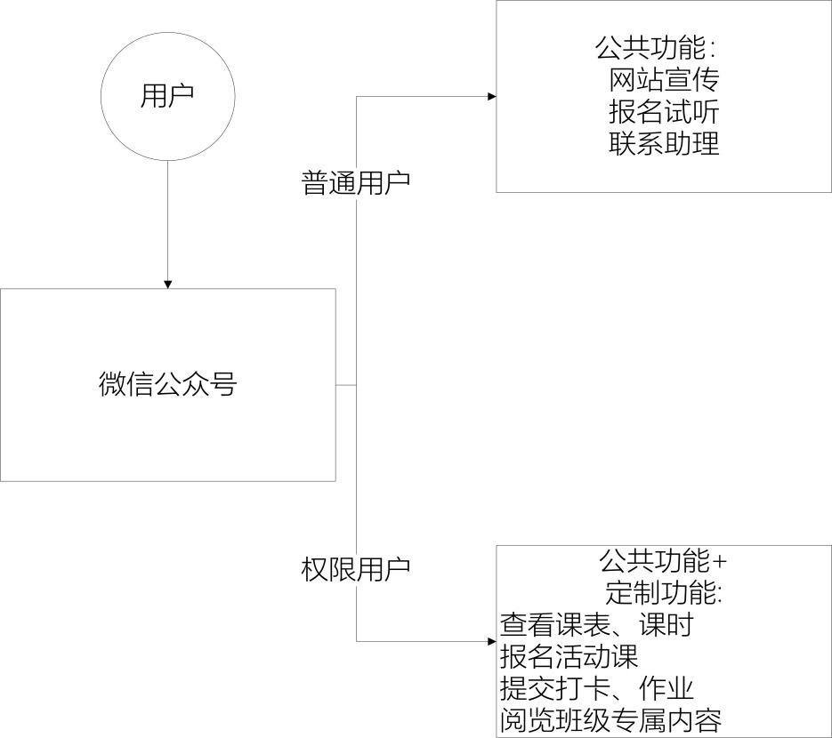

管理员操作流程：

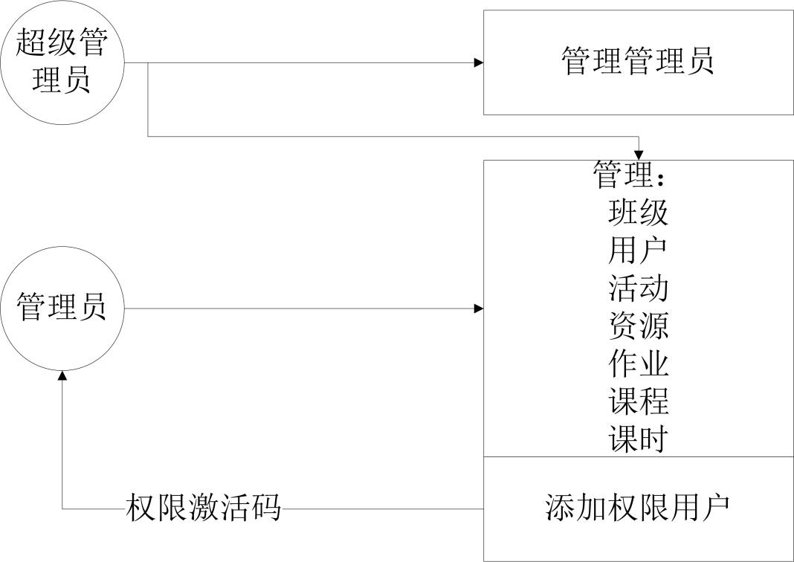

## 业务需求

系统的总体目标：

超管可以管理

* 管理员账户
* 管理员管理权限
* 正常管理员操作

管理员可以通过后台

* 添加网站内容、资源
* **设置用户查看权限、所属班级**
* 添加活动课/试听报名
* 规划班级
* 编写各个班级课表
* 发起打卡/作业布置
* 配置家长信息、权限，生成激活码

系统可以通过微信

* 微信登录
* 提醒用户打卡、发布作业信息
* **微信支付**

路人用户可以

* 查看网站宣传、报名试听、联系助理
* 使用激活码激活班级、信息、权限

家长用户可以

* 查看网站宣传、报名活动课联系助理
* 查看课表、剩余课时
* 报名活动课
* 提交打卡/作业
* **阅览班级专属内容**

前端设计要求

* 客户端适配手机屏幕
* 管理后台适配手机、电脑屏幕

## 核心功能

权限

* 管理员管理权限
* 班级阅览权限
* 用户微信激活权限

资源发布

* 单字表/发音表
* 绘本（易企秀）
* 照片（微云）
* 视频（iframe）
* 试听/活动课程

微信开发

* 微信认证登录
* 禁用转发
* 图片/音频上传
* 微信支付
* 服务通知

## 可選功能

活动课、试听课

文章系统

出勤(扣课)、作业打卡

收藏：收藏照片、內容，方便下次查看

竞品调研报告：参考伴鱼、久趣、英孚、瑞思

跑馬燈： 活動報名頁、課程試聽報名、公眾號文章（照片自定義）

快捷訪問： 作業 請假 教育資源

約課系統： 固定班表 能夠請假->做備註 告知補課時間

扣課時

後台：總課時 考慮到活動課可以扣課時

申請： 轉班 不來上課（保留）